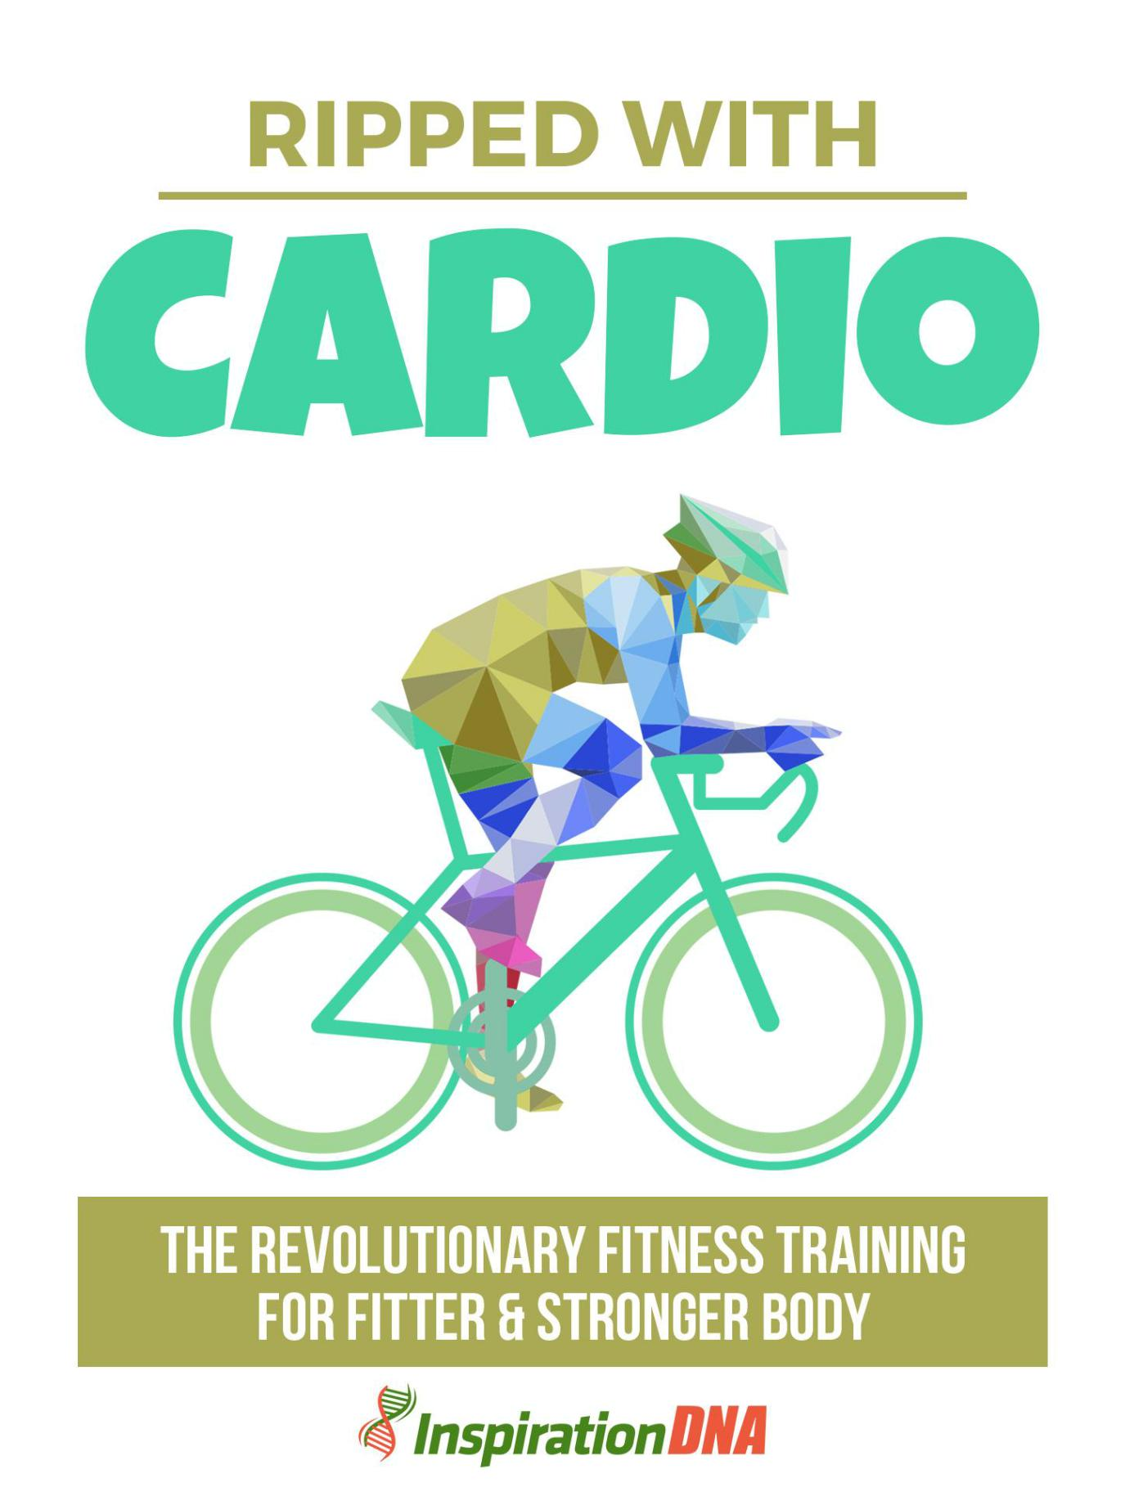

- 1 -

Termos e Condições

NOTÍCIA LEGAL

O Publicador se esforçou para ser o mais preciso e completo possível na criação deste relatório, não obstante o fato de ele não garantir ou representar a qualquer momento que o conteúdo é preciso devido à natureza em rápida mudança da Internet.

Embora tenham sido feitas todas as tentativas para verificar as informações fornecidas nesta publicação, o Publicador não assume nenhuma responsabilidade por erros, omissões ou interpretações contrárias do assunto aqui descrito. Quaisquer negligências percebidas de pessoas, povos ou organizações específicas não são intencionais.

Nos livros de conselhos práticos, como qualquer outra coisa na vida, não há garantias de renda. Os leitores são aconselhados a responder a seu próprio julgamento sobre suas circunstâncias individuais para agir em conformidade.

Este livro não se destina ao uso como fonte de aconselhamento jurídico, comercial, contábil ou financeiro. Todos os leitores são aconselhados a procurar serviços de profissionais competentes nas áreas jurídica, comercial, contábil e financeira.

Você deve imprimir este livro para facilitar a leitura.

- 2 -

Índice

Prefácio

Capítulo 1:

Tudo o que você precisa saber sobre cardio

Capítulo 2:

Escolhendo seu equipamento de fitness

Capítulo 3:

Seu cérebro também precisa se exercitar

Capítulo 4:

Regime de treinamento cardiovascular

Capítulo 5:

Esticando seu corpo

Capítulo 6:

Tratamento de lesões

Capítulo 7:

Assista seu controle de peso

Capítulo 8:

Assista a sua nutrição

Empacotando

- 3 -

Prefácio

A maioria dos médicos especialistas atesta o fato de que algum treinamento cardio é melhor do que não ter nenhum. Para ter um estilo de vida saudável e em forma, um dos pré-requisitos deve ser a incorporação regular de algum treinamento cardio. Obtenha todas as informações que você precisa aqui.
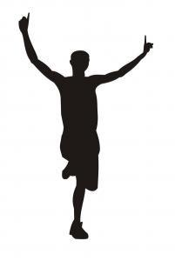

Rasgado com cardio

O revolucionário treinamento físico para um corpo mais apto e forte

- 4 -

Capítulo 1:

Tudo o que você precisa saber sobre cardio

Note-se que existem vários tipos e estágios de exercícios cardio disponíveis para qualquer indivíduo interessado. Portanto, algumas pesquisas devem ser feitas antes do regime mais apropriado que ele projetou e seguiu efetivamente. A seguir, alguns dos pontos que devem ser considerados ao tentar entender o treinamento cardio:
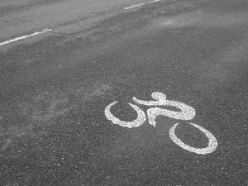

- 5 -

O básico

Treino cardio de intensidade moderada - para aqueles que estão tentando fazer exercícios aeróbicos com o objetivo específico de voltar à forma ou para aqueles que querem colocar o freio no estado de obesidade atualmente sentido, o treino cardio moderadamente projetado seria a opção mais recomendável com.

Isso se deve principalmente ao fato de a maioria dos exercícios cardio serem bastante desafiadores, necessitando, portanto, do comprometimento da parte do participante e se o programa cardio escolhido estiver em um nível difícil, as chances de o indivíduo aderir ao programa serão bastante reduzidas. . Um treino cardio de intensidade moderada, realizado por um longo período de tempo, fornecerá os resultados desejados e ajudará a manter o indivíduo concentrado e motivado.

À medida que os resultados desejados se tornam mais evidentes, pode ser necessário intensificar o programa de exercícios cardio para conseguir ainda mais das sessões de treino. Colocar mais tempo ou mais sessões ajudará o indivíduo a ganhar mais massa muscular e diminuir o conteúdo de gordura corporal. Além disso, uma rotina mais frequente seria algo saudável para se entregar, em vez de desperdiçar a mesma quantidade de tempo em algo que não beneficiará o indivíduo.

- 6 -

Capítulo 2:

Escolhendo seu equipamento de fitness

Escolher o equipamento certo pode ser uma tarefa muito assustadora e confusa, especialmente quando o equipamento disponível é vasto e variado.
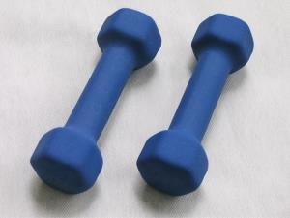

- 7 -

O que você precisa

Para algumas consultorias, um especialista em exercícios seria bom o suficiente e, para outras, o conselho do pessoal de vendas que vende o equipamento é algo que eles considerariam.

No entanto, antes mesmo de iniciar a busca de equipamentos de fitness adequados, o indivíduo deve dedicar tempo e esforço para definir as necessidades e intenções de todo o exercício antes que o conjunto adequado de equipamentos possa ser identificado.

Geralmente, existem dois tipos de categorias nos quais os exercícios podem ser agrupados, nos quais o tipo aeróbico e o tipo de suporte de peso. O tipo aeróbico, também conhecido como treinamento cardiovascular, visa aumentar a freqüência cardíaca, aumentar o metabolismo e colocar o corpo no modo de queima de gordura durante as sessões de treino.

Os exercícios de sustentação de peso, também conhecidos como treinamento de força, destinam-se a desenvolver os grandes grupos musculares do corpo e aumentar a massa muscular.

O equipamento para o tipo de exercício aeróbico incluiria esteiras, aparelhos elípticos, bicicletas ergométricas, bicicletas reclinadas, exercícios com pedais, máquinas de remo, instrutores transversais e o stepper da escada.

Quanto ao tipo de peso próximo, o equipamento provavelmente incluiria o ginásio em casa, bancada de exercícios, bancada inclinada, halteres, mão

- 8 -

pesos ou halteres, conjuntos de pesos, bancos de pesos e exercícios abdominais.

Embora o dinheiro também possa desempenhar um papel importante na decisão do equipamento de fitness mais ideal, o indivíduo também deve levar em consideração a usabilidade a longo prazo do item destinado à compra.

Fazer uma compra apenas de acordo com as necessidades atuais pode não ser a melhor escolha, pois quando o indivíduo atinge a fase desejada no regime de exercícios, pode haver necessidade de atualizar o equipamento atual e isso pode acabar sendo um assunto bastante caro. .
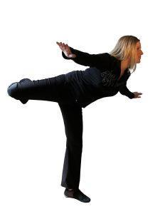

- 9 -

Capítulo 3:

Seu cérebro também precisa se exercitar

Por mais estranho que possa parecer, existem algumas conexões reais entre exercitar-se fisicamente e exercitar o cérebro. É um fato bem aceito que o cérebro se torna mais agudo e mais alerta quando o indivíduo possui uma rotina regular de exercícios incorporada à programação diária do estilo de vida.

Isso se deve ao fato de que todos os elementos positivos são liberados nos sistemas do corpo, ajudando o cérebro a funcionar de maneira mais eficaz, fornecendo a plataforma para a idéia de que o cérebro pode e precisa se exercitar para atingir o melhor nível possível.

- 10 -

Dar uma olhada

O exercício tem um impacto positivo no sistema nervoso e quase sempre desencadeia substâncias químicas do prazer, como serotonina e dopamina, que é o ingrediente ideal para a calma, a felicidade e a euforia.

Portanto, com os regimes regulares de exercícios, o cérebro é capaz de experimentar todas as auras agradáveis ​​e positivas, o que, por sua vez, permitirá que o cérebro pense com mais clareza, tenha um desempenho melhor e, geralmente, mantenha um nível moral melhor, estimulando o sistema nervoso humano. a mente é capaz de funcionar em um nível superior.

Quando se trata de vencer a depressão, o exercício é quase sempre recomendado, pois também aqui o produto químico liberado no sistema corporal contribui positivamente para uma melhor mentalidade e padrão de pensamento.

Muitos estudos conseguiram provar que a conexão entre exercitar o corpo e exercitar o cérebro é a mesma coisa. Sentimentos de raiva, fadiga e tensão podem ser dissipados com a quantidade adequada de rotinas de exercícios, se forem realizadas com regularidade.

De fato, algumas pessoas iniciam especificamente uma rotina de exercícios sempre que sentem alguma negatividade assumindo a mente e os pensamentos. Esta forma de alívio provou o seu valor para muitas pessoas.

- 11 -

Portanto, a fim de aproveitar a sensação de boa mentalidade e processo de pensamento, todo indivíduo é incentivado a realizar alguns exercícios cardio de forma regular e consistente.


- 12 -

Capítulo 4:

Regime de treinamento cardiovascular

Existem muitos tipos diferentes de exercícios que podem ser incorporados ao regime de treinamento cardio. Compreender e escolher os que seriam mais adequados às necessidades do indivíduo é como é projetado um regime de treinamento cardio. Alguns dos exercícios podem exigir o uso de certos equipamentos projetados especificamente, enquanto outros podem exigir apenas algum espaço.
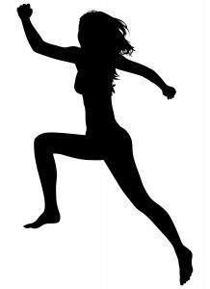

- 13 -

O treino

A seguir estão alguns dos exercícios de treinamento cardio mais populares disponíveis:

Para iniciantes - idealmente, isso deve ser feito com alguns exercícios muito simples e básicos, feitos lentamente, para acostumar o corpo à introdução do regime de exercícios.

O prazo ideal para esses exercícios deve ser de cerca de 3 dias de cardio e 2 dias de treinamento de força. O regime de treinamento cardio nesta fase deve incluir, idealmente, exercícios de bicicleta ergométrica, exercícios de caminhada e exercícios elípticos, que devem ser feitos dentro de uma sessão.

Alternar isso com exercícios de força corporal total ou ioga e exercícios de alongamento suaves em outros dias com o mesmo período de tempo geralmente daria ao indivíduo um treino quase completo para esse estágio.

Para intermediários - aqui o estilo de exercício semelhante é adotado, mas com um foco mais intenso e específico em partes específicas do corpo e por períodos mais longos para cada sessão de treino.

Diferentes combinações podem ser incorporadas ao treino, mas a intensidade deve ser elevada para se adequar a este nível e requisitos. Idealmente, os exercícios devem incluir um medley cardio de 30 minutos

- 14 -

treino, treinamento da parte superior do corpo e alternando-o com exercícios em esteira de 45 minutos e treinamento básico. Outros dias de regimes de treinamento podem incluir exercícios para exercícios na parte inferior do corpo e treinamento em circuito.

Para os avançados - aqui há um foco mais intenso no treinamento imediato para cada grupo muscular individual para criar massa muscular e um corpo tonificado.


- 15 -

Capítulo 5:

Esticando seu corpo

Quando se trata de condicionar o corpo para acomodar o regime de exercícios, é necessário que o corpo seja flexível, portanto, o uso de exercícios de alongamento. Os exercícios de alongamento ajudarão a aumentar a flexibilidade no peito, ombros, costas, braços e pernas. Com o uso de um conjunto simples de instrumentos, como uma cadeira, uma bola ou um banco, esses exercícios podem começar.
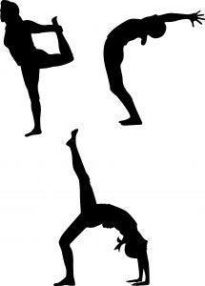

- 16 -

Preparando-se

A seguir, alguns exemplos de exercícios simples de alongamento que o corpo pode usar para fins de condicionamento:

Alongamento quádruplo - para o equilíbrio, o indivíduo pode usar uma parede e, segurando o pé direito, as pernas devem estar dobradas no joelho. Trazendo o pé em direção às nádegas até a rótula apontar diretamente para o chão.

Alongamento dos isquiotibiais - aqui o pé esquerdo é colocado para a frente e o corpo é inclinado nos quadris, mantendo as costas retas. Em seguida, abaixe esta posição até sentir o alongamento na parte de trás das pernas. Alterne com o outro pé.

Alongamento do peito e dos ombros - sente-se ou fique em pé com as mãos firmemente juntas atrás das costas, mantendo o tempo todo os braços o mais reto possível, levante os braços em direção ao teto. Isso deve ser feito apenas a uma altura confortável e o alongamento se for sentido nos ombros e no peito.

Parte superior das costas - bata as mãos juntas na frente e dobre para a frente o suficiente para criar uma posição redonda para trás. Em seguida, pressione os braços para fora até sentir o alongamento na área superior das costas.

Alongamento do bíceps - esticando os braços para fora com os polegares posicionados para cima e, ao girar os polegares para baixo e para trás, sinta o alongamento no bíceps.

- 17 -

Alongamento dos ombros - pegando o braço direito e colocando-o reto sobre o peito, enrole a mão esquerda ao redor da área do cotovelo e puxe o braço direito suavemente até sentir o alongamento no braço superior direito. Alterne com o outro braço.
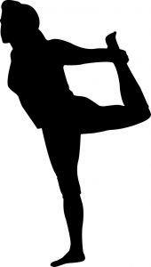

- 18 -

Capítulo 6:

Tratamento de lesões

Exercício se feito corretamente deve melhorar o bem-estar geral da condição do corpo humano. No entanto, é possível sustentar várias lesões diferentes durante essas sessões de exercícios.
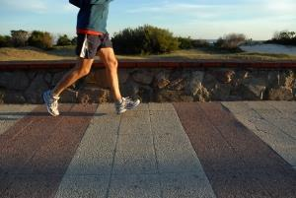

- 19 -

Great Info

A seguir, estão algumas dicas para ajudar o indivíduo a se entregar a um exercício a evitar possíveis lesões:

Ao conhecer e reconhecer as limitações e o nível de condicionamento físico em que o indivíduo é capaz, a possibilidade de sofrer lesões pode ser evitada, pois o indivíduo poderá avaliar com antecedência se pode adotar o regime específico de exercícios.

Garantir que a condição do corpo seja adequada e constantemente hidratada é outro elemento importante a ser assegurado ao se exercitar. O corpo precisa ter as vitaminas e minerais essenciais para funcionar de maneira ideal durante e após um treino e sem as dietas e suplementos necessários, isso pode se tornar um problema propenso a lesões para o indivíduo.

Muitas pessoas subestimam a importância do vestuário adequado e do equipamento adequado. Com o equipamento adequado usado, há menos probabilidade de uma lesão ocorrer devido ao equipamento durante as sessões de treino. O vestuário adequado também pode ajudar a evitar bolhas e atrito ou até mesmo causar o emaranhado do indivíduo no equipamento.

A adesão a exercícios adequados de aquecimento e resfriamento também ajudará a limitar as possibilidades de lesões durante e após as sessões de treino. A mente está mais alerta e focada, criando assim um

- 20 -

atitude cuidadosa que ajuda o indivíduo a se reajustar aos movimentos motores normais.

Muitas vezes, as pessoas que tentam certos exercícios não estão realmente familiarizadas com os movimentos reais necessários, e isso pode levar a lesões sofridas. Portanto, é muito importante obter aconselhamento especializado antes de tentar novos exercícios ou equipamentos desconhecidos.
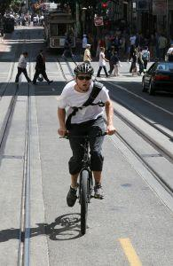

- 21 -

Capítulo 7:

Assista seu controle de peso

A observação do peso é algo que quase todo indivíduo faz de uma vez ou de outra. No entanto, a observação do peso para os participantes de um programa de exercícios deve ser realizada em intervalos variados para avaliar a eficácia do programa que está sendo seguido.
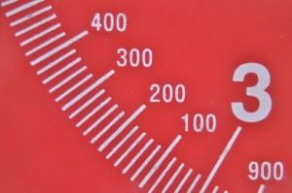

- 22 -

Peso

Em algum momento, o regime de exercícios escolhido precisaria ser reformulado se o indivíduo não obtiver nenhum benefício positivo, especialmente em termos de alterações na perda de peso, o que idealmente deve ser evidente nos primeiros meses após o embarque no programa de exercícios escolhido.

Também há outros momentos em que seria necessário observar o progresso do peso, e isso é especialmente verdade se houver um peso ideal definido para o objetivo, que é o foco do regime de exercícios em primeiro lugar.

Algumas pessoas acham que assistir ao progresso do peso ou à falta de um fator motivador. Esse sinal muito visível dos níveis de sucesso alcançados pode ajudar a manter o indivíduo focado e disposto a continuar com o regime de exercícios planejado.

A observação do peso também pode ajudar o indivíduo a continuar pressionando por melhorias adicionais, uma vez que se torna evidente que os regimes de exercícios são eficazes.

O controle de controle de peso também pode ajudar o indivíduo e aqueles conectados ao projeto do programa de exercícios a incorporar exercícios adequados ao peso do indivíduo, pois isso ajudará a diminuir as porcentagens de possíveis lesões durante e após os exercícios.

Em alguns casos, os pesos ditariam os tipos de equipamentos adequados para uso sem causar estresse excessivo ao corpo, e isso é especialmente importante para aqueles que estão embarcando

- 23 -

a rotina de exercícios. Problemas de saúde e peso precisam ser cuidadosamente considerados para essa categoria de indivíduos. Portanto, a importância do controle de peso não deve ser subestimada.
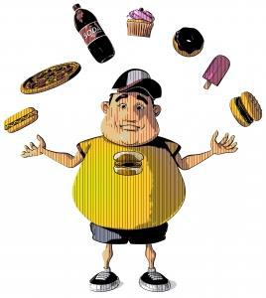

- 24 -

Capítulo 8:

Assista a sua nutrição

Seguir uma dieta é geralmente o primeiro passo que a maioria das pessoas toma quando quer perder peso para entrar em forma. Isso é acompanhado por um regime de exercícios que é considerado adequado ao objetivo pretendido.

No entanto, é muito importante entender que, quando o corpo sente que está recebendo uma quantidade menor de alimentos, ele recorre às proteínas armazenadas nos músculos para substituir a falta, em vez de quebrar as gorduras indesejadas.

Esta é a maneira do corpo de garantir que as quantidades apropriadas de energia ainda estejam disponíveis para o funcionamento diário do indivíduo.

- 25 -

O que você come

As sessões de exercícios normalmente exigem reposição em termos de ingestão de alimentos após cada treino intenso; portanto, seria aconselhável procurar alimentos saudáveis ​​e nutricionais, como frutas frescas e smoothies ou batidos baseados em conteúdo saudável, em vez de optar por alimentos com alto teor de gordura.

Realizar uma refeição antes do exercício não é realmente necessário, pois seria muito improvável que um indivíduo saudável sucumbisse a desmaios ou tonturas devido à rotina regular de exercícios. Comer um lanche nutritivo leve seria suficiente ou simplesmente um copo de água. No entanto, para aqueles que têm pressão baixa, é aconselhável fazer uma refeição leve antes de uma sessão de treino.

Como os músculos ainda estão “se alimentando” mesmo depois que as sessões de treino terminam, o período ideal para consumir uma refeição seria pelo menos uma hora após o exercício. Isso é para garantir que o corpo não use imediatamente a energia fornecida pelos alimentos consumidos, deixando o indivíduo com fome novamente uma hora depois.

- 26 -

Empacotando

Pode ser bastante surpreendente notar que o exercício sem a ingestão nutricional adequada não produzirá os resultados desejados. A maioria das pessoas não sabe que se exercitar sozinho sem a ingestão nutricional adequada antes e depois das sessões de exercício será realmente contraproducente. Portanto, é importante identificar e usar a nutrição adequada ao iniciar um regime de exercícios.
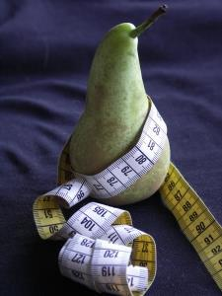

- 27 -

